1.14 视图

1. 演示文稿视图：对PPT的演示方式。

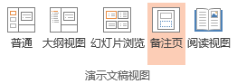

1. 母版视图：

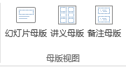

1. 显示：

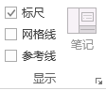

参考线的复制：按住Ctrl键，选中参考线移动即可实现复制。

1. 显示比例：

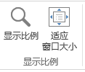

1. 颜色：

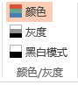

1. 窗口：

新建窗口：可以实现同一个文件，有多个窗口显示，在任何一个窗口中修改，都会导致此文件发生更改。只不过是一个文件，多个窗口显示而已。

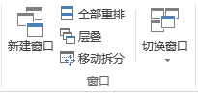

全部重排：

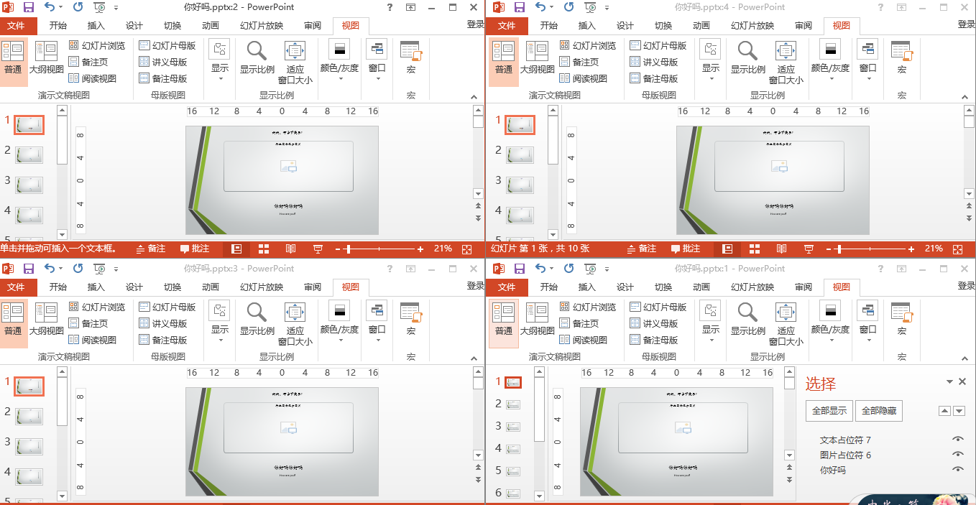

层叠：多个窗口层叠显示。

切换窗口：可以在多个窗口间切换。

移动拆分：用处不多，点击移动拆分，光标直接定位到左下角的分界线处。

1. 宏：

